De spektor – Dermestes lardarius

1. Algemeen

De spektor (Dermestes lardarius), ook gewone spekkever genaamd, is over de hele wereld verspreid maar komt het meest voor in grote delen van Europa. Deze dieren komen voornamelijk in de buurt van menselijke woningen voor. Zowel de volwassen vorm als de larve kunnen schade aanrichten aan alles dat uit dierlijk materiaal bestaat. De spektor wordt vaak teruggevonden in wespen- en vogelnesten maar ook op gedroogd kattenvoer, hondenvoer en kaas. De volwassen spektor wordt voornamelijk teruggevonden in een droge en donkere omgeving bij warme temperatuur van ongeveer 20°C.

1. Uiterlijk

De spektor is 6 tot 10 millimeter lang en heeft een donkerbruine tot zwarte kleur. Over de vleugelbasis is een relatief brede geel-grijze band te zien met hierin zwarte stippen. Op de bovenzijde het borststuk zijn gele stippen te zien. De onderzijde van de spektor is licht van kleur. De volgroeide larve is ongeveer 11 tot 13 millimeter lang en is sterk behaard. Het heeft een wormachtig uiterlijk en is duidelijk gesegmenteerd.

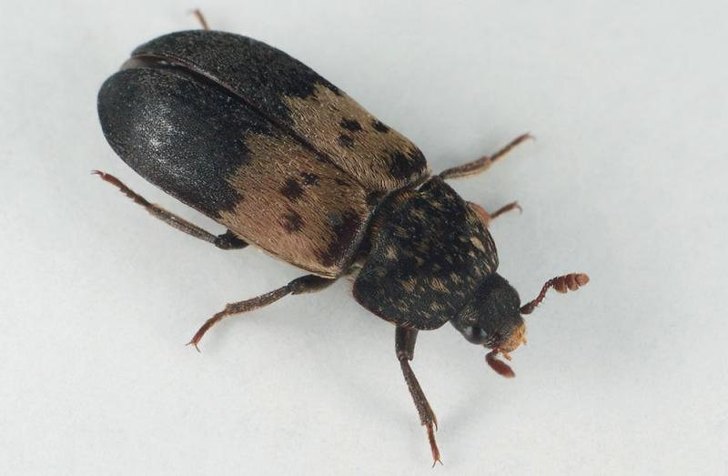

Figuur 1: Volwassen spektor.

1. Taxonomie

|  |  |
| --- | --- |
| Rijk | Animalia (Dieren) |
| Stam | Arthropoda (Geleedpotigen) |
| Klasse | Insecta (Insecten) |
| Orde | Coleoptera (Kevers) |
| Familie | Dermestidae (Spektorren) |
| Geslacht | *Dermestes* |
| Soort | ***Dermestes lardarius*** |

Tabel 1: Taxonomie van de spektor.

1. Levenscyclus

De ontwikkeling van de spektor neemt relatief weinig tijd in beslag, het duurt echter een lange tijd vooraleer de volwassen vrouwtjes eitjes gaan leggen.

De volwassen kever legt tussen de 100 à 800 eitjes die worden afgezet in of bij geschikt voedsel voor de larven. Afhankelijk van het voedselaanbod en de omgevingstemperatuur duurt de ontwikkeling twee tot drie maanden. Indien de omstandigheden optimaal zijn, zal de ontwikkeling slechts anderhalve maand in beslag nemen.

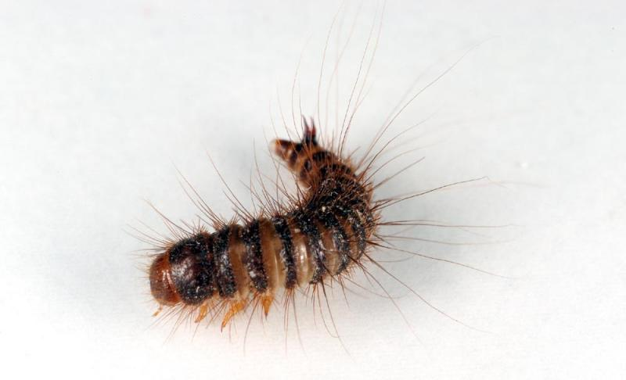

Figuur 2: Larve van de spektor.

Wanneer de larven gaan verpoppen boren ze zich in hard materiaal zoals hout. In dit stadium brengen ze dus de meeste schade aan. Afhankelijk van de omstandigheden duurt het verpoppen drie dagen tot twee weken.

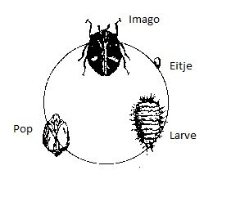

Figuur 3: Levenscyclus van de spektor.

1. De spektor in de forensische entomologie

Ook hier zijn het de larven die het vaakst worden waargenomen wanneer het lijk reeds is opgedroogd. Ze kunnen worden teruggevonden in het eindstadium vanaf ongeveer 4 maanden na de dood van het organisme. De larven voeden zich door aan de resterende botten, huid en haren te knagen.

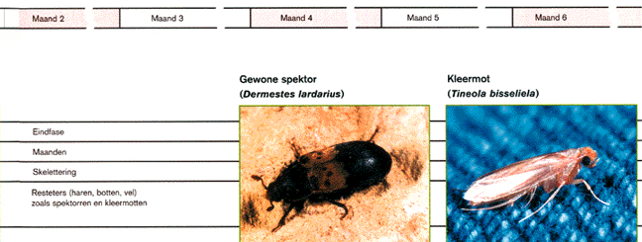

Figuur 4: Vinding van de spektor en de kleermot in de forensische entomologie.

Bronnen

<http://nl.wikipedia.org/wiki/Gewone_spekkever>

<http://aces.nmsu.edu/pubs/_c/c-504.html>

<http://www.pbase.com/image/16494303>

<http://www.pbase.com/image/32059066>

<http://www.anticimex.com/nl/Zakelijk/Ongedierte/Categorien-ongedierte/Die-voedsel-en-textiel-aantasten/Spekkever/>

<http://www.bug-busters.be/Kruipende%20insecten/Kevers/Gewone%20spekkever.html>

<http://www.rentokil.be/ongediertegids/insecten/voorraadinsecten/spektor/index.html>

<http://www.kennislink.nl/publicaties/insecten-als-laatste-getuigen>